Информационная карта
научно-исследовательской работы городской конференции НОУ «Эврика»
Название работы | Экспериментальное исследование зависимости скорости изменения магнитного потока от ЭДС индукции и программирование осциллографа на Arduino
Ф.И. автора работы (полностью) | Смирнов Даниил
Класс | 11 А
Общеобразовательное учреждений (по уставу) | Муниципальное бюджетное общеобразовательное учреждение «Школа №88 «Новинская»
ФИО учителя (полностью), должность | Добрынина Е.Н., учитель физики  Епифанов Н.А., учитель информатики.
Краткая аннотация предоставляемой работы | В настоящий момент существуют различные способы добычи электроэнергии – с помощью солнечных панелей, ветрогенераторов, приливных и геотермальных электростанций, АЭС, привычных и распространённых ТЭС. Однако большинство способов добычи электроэнергии по-прежнему основаны на использовании генератора электрического тока и явления, лежащего в его основе – электромагнитной индукции. Данное явление и его свойства будут экспериментально изучены в этой научной работе. Актуальность работы заключается в том, что даже незначительное усовершенствование генератора электрического тока в масштабах земного шара окажется крайне полезным – и с экономической, и с экологической точек зрения. Безусловно, добиться КПД генератора в 100% не представляется возможным, однако, прирост производительности даже в полпроцента заметно скажется на производительности генераторов. Именно возможность такого усовершенствования будет рассмотрена в данной работе. Получение вывода о возможности либо невозможности модернизации является целью работы. Для получения такого вывода будет проведён ряд экспериментов, имитирующих процессы, происходящие в генераторе электрического тока.  Задачи нашей работы:  1. Изучить явление электромагнитной индукции и историю его открытия, применения;  2. Провести серии экспериментов с катушками с разным количеством витков и магнитом, имитируя процессы, происходящие внутри генератора электрического тока, параллельно снимая предельные значения выходного напряжения;  3. Провести серию экспериментов по исследованию зависимости ЭДС индукции от скорости изменения магнитного потока.  4. Запрограммировать осциллограф на Arduino и продемонстрировать его работу, повторяя серию опытов.

Научное общество учащихся «Эврика»
Исследовательская работа
Муниципальное бюджетное общеобразовательное учреждение «Школа №88 «Новинская» Приокского района г. Н. Новгорода

Экспериментальное исследование зависимости скорости изменения магнитного потока от ЭДС индукции и программирование осциллографа на Arduino

Выполнил: Смирнов Даниил, ученик 11«а» класса
Научный руководитель:
Добрынина Е.Н.,
учитель физики
Епифанов Н.А.,
учитель информатики
Нижний Новгород
2023 год
Содержание
стр.

Введение .............................................................................................................................5
Глава 1. Теоретическая часть.........................................................................................6
1.1 История открытия явления электромагнитной индукции…………………….........6
Глава 2. Практическая часть…………………………………………..........................11
2.1 Исследование зависимости ЭДС индукции от скорости изменения магнитного потока……………………………………………………………………………...…………11
2.2 Исследование зависимости ЭДС индукции от параметров катушки……………....15
2.3 Программирование осциллографа на Arduino …………………..………………….17

Заключение........................................................................................................................28
Используемая литература...............................................................................................29

Введение
Современный мир остро нуждается в значительных объёмах электроэнергии ежедневно. Практически вся человеческая жизнь, так или иначе, требует электричества – от освещения ночью до запуска Большого Адронного Коллайдера. Сейчас уже невозможно представить себе жизнь без применения электроприборов в быту и производстве.
В настоящий момент существуют различные способы добычи электроэнергии – с помощью солнечных панелей, ветрогенераторов, приливных и геотермальных электростанций, АЭС, привычных и распространённых ТЭС. Однако большинство способов добычи электроэнергии по-прежнему основаны на использовании генератора электрического тока и явления, лежащего в его основе – электромагнитной индукции. Данное явление и его свойства будут экспериментально изучены в этой научной работе. Актуальность работы заключается в том, что даже незначительное усовершенствование генератора электрического тока в масштабах земного шара окажется крайне полезным – и с экономической, и с экологической точек зрения. Безусловно, добиться КПД генератора в 100% не представляется возможным, однако, прирост производительности даже в полпроцента заметно скажется на производительности генераторов. Именно возможность такого усовершенствования будет рассмотрена в данной работе. Получение вывода о возможности либо невозможности модернизации является целью работы. Для получения такого вывода будет проведён ряд экспериментов, имитирующих процессы, происходящие в генераторе электрического тока.
Задачи работы:
1. Изучить явление электромагнитной индукции и историю его открытия,
применения;
2. Провести серии экспериментов с катушками с разным количеством витков
и магнитом, имитируя процессы, происходящие внутри генератора электрического тока, параллельно снимая предельные значения выходного напряжения;
3. Провести серию экспериментов по исследованию зависимости ЭДС индукции от скорости изменения магнитного потока.
4. Запрограммировать осциллограф на Arduino и продемонстрировать его работу, повторяя серию опытов.
5. Обобщить полученные данные, на их основе сделать выводы.

Глава 1. Теоретическая часть
  - История открытия явления электромагнитной индукции
Современный мир не может обойтись без таких, казалось бы, уже повседневных приборов, как микрофоны и громкоговорители, трансформаторы и генераторы, планшеты и мобильные телефоны, и многое-многое другое. Что лежит в основе работы данных приборов? Без явления, которое было открыто Майклам Фарадеем чуть более 180 лет назад, эти приборы создать было бы невозможно и по сей день.
Магнитное поле в каждой точке пространства полностью характеризуется вектором магнитной индукции.
В настоящее время под магнитным потоком через плоскую поверхность понимают скалярную физическую величину, численно равную произведению модуля магнитной индукции на площадь поверхности, ограниченную контуром, и на косинус угла между нормалью к поверхности и магнитной индукцией.
Анализируя формулу, легко заметить, что магнитный поток тем больше, чем больше линий магнитной индукции пронизывает контур и чем больше площадь этого контура.
Введенная физическая величина, является одной из главных в описании важнейшего физического явления современного мира: речь идет о явлении электромагнитной индукции.
Что это за явление?
Как известно, в 1820 году Ханс Кристиан Эрстед с помощью серии опытов показал, что вокруг любого проводника с током существует магнитное поле. Значит, имея электрический ток, можно получить магнитное поле.
Однако вставал тогда и другой вопрос: нельзя ли наоборот, имея магнитное поле, получить электрический ток? А если можно, то, что для этого нужно сделать?
Такую задачу в начале XIX в. попытались решить многие ученые. Среди них швейцарский физик Жан-Даниэль Колладон и английский физик Майкл Фарадей, которые практически одновременно начали заниматься решением этой проблемы. Записав в своем дневнике фразу «Превратить магнетизм в электричество!», Фарадей 10 лет потратил на упорные эксперименты, для решения поставленной задачи.
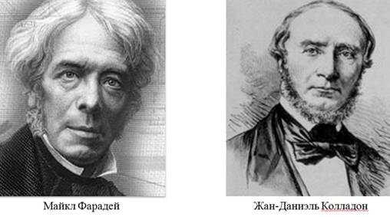
Майкл Фарадей был уверен в том, что электрические и магнитные явления — это явления одной природы. Благодаря своему упорству и вере в неделимость электрических и магнитных явлений, он сделал открытие, которое вошло в основу устройства генераторов всех электростанций мира, превращающих механическую энергию в энергию электрического тока. Открытие было сделано 17 октября 1831 года.
Вот полное описание первого успешного опыта: «Двести три фута медной проволоки в одном куске были намотаны на большой деревянный барабан; другие двести три фута такой же проволоки были проложены в виде спирали между витками первой обмотки, причем металлический контакт был везде устранен посредством шнурка. Одна из этих спиралей была соединена с гальванометром, а другая — с хорошо заряженной батареей из ста пар пластин в четыре квадратных дюйма с двойными медными пластинками. При замыкании контакта наблюдалось внезапное, но очень слабое действие на гальванометр, и подобное же слабое действие имело место при размыкании контакта с батареей».
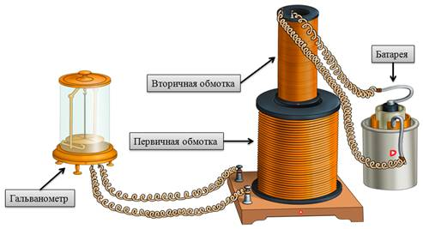
Таков был первый опыт, давший положительный результат после десятилетних поисков. Фарадей устанавливает, что при замыкании и размыкании возникают индукционные токи противоположных направлений.
Далее он переходит к изучению влияния железа на индукцию. «Из круглого брускового, мягкого железа было сварено кольцо; толщина металла была равна семи-восьми дюймам, а наружный диаметр кольца — шести дюймам. На одну часть этого кольца было намотано три спирали, каждая из которых содержала около двадцати четырех футов медной проволоки толщиной в одну двадцатую дюйма. Спирали были изолированы от железа и друг от друга и наложены одна на другую... Ими можно было пользоваться по отдельности и в соединении; эта группа обозначена буквой А. На другую часть кольца было намотано таким же способом около шестидесяти футов такой же медной проволоки в двух кусках, образовавших спираль B, которая имела одинаковое направление со спиралями А, но была отделена от них на каждом конце на протяжении примерно полу дюйма голым железом.
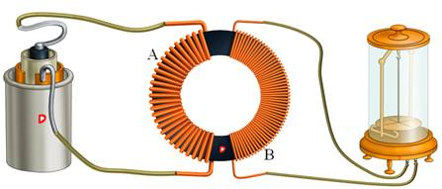
Спираль B соединялась медными проводами с гальванометром, помещенным на расстоянии трех футов от кольца. Отдельные спирали А соединялись конец с концом так, что образовали общую спираль, концы которой были соединены с батареей из десяти пар пластин в четыре квадратных дюйма. Гальванометр реагировал немедленно, притом значительно сильнее, чем это наблюдалось выше, при пользовании в десять раз более мощной спиралью без железа».
Таким образом, задача, поставленная Фарадеем в 1820 году, была решена: магнетизм был превращен в электричество.
Какого рода случайности могли помешать открытию, показывает следующий факт. Как говорилось в начале, одновременно с Фарадеем получить ток в катушке с помощью магнита пытался и швейцарский физик Колладон. Он пользовался в своей работе гальванометром, легкая магнитная стрелка которого помещалась внутри катушки прибора. Что бы магнит непосредственно не оказывал никакого влияния на магнитную стрелку, концы катушки были выведены в отдельную комнату и там присоединены к гальванометру.
Вставив магнит в катушку, Колладон шел в соседнюю комнату и разочарованный убеждался, что гальванометр не показывал наличие тока в цепи.
Действительно, ведь покоящийся относительно катушки магнит не может вызвать в ней тока. Стоило бы ему, например, наблюдать за гальванометром, а ассистента попросить заняться магнитом, и проблема была бы решена.
О вопросах надобности и ненадобности открытия данного явления долго спорил научный, и не только, мир. В архивах сохранилась следующая примечательная запись: «Однажды после лекции Фарадея в Королевском обществе, где он демонстрировал свои опыты, к нему подошел богатый коммерсант, оказывавший обществу материальную поддержку, и надменным голосом спросил:
- Всё, что вы нам здесь показывали, господин Фарадей, действительно красиво. Но теперь скажите мне, для чего годится эта магнитная индукция!?
- А для чего годится только что родившийся ребёнок? — ответил рассердившийся Фарадей.»
На вопрос коммерсанта в последующие годы ответили многие учёные и изобретатели, и прежде всего, Вернер фон Сименс, изобретший в 1866 г. динамо-машину, положившую основу для промышленного производства электроэнергии.
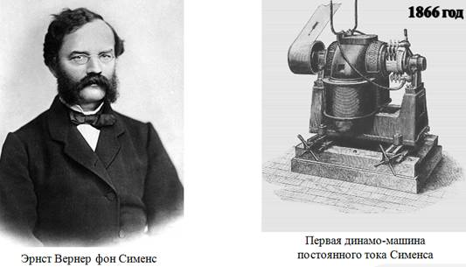
Впоследствии опыт Фарадея видоизменили и теперь в школах он представлен в следующем виде.
Берется катушка с намотанной на нее проволокой, концы которой присоединены к гальванометру. Если постоянный магнит, например полосовой, вдвигать внутрь катушки, то в цепи возникает электрический ток. Если же магнит выдвигать из катушки, то гальванометр также регистрировал ток в цепи, но уже противоположного направления. Электрический ток возникает и в том случае, если магнит оставить неподвижным, а двигать относительно него катушку.
Однако не при всяком движении магнита (или катушки) в цепи возникает электрический ток. Например, если вращать магнит внутри катушки, то гальванометр не зафиксирует наличие тока в цепи.
Таким образом, явление возникновения электрического тока в замкнутом контуре при изменении магнитного потока, пронизывающего контур, называется явлением электромагнитной индукции. Полученный таким образом ток, называется индукционным током.
Как известно, ток в проводнике возникает лишь в том случае, если на свободные заряды проводника будут действовать сторонние силы. Работу этих сил при перемещении единичного заряда вдоль замкнутого проводника называют электродвижущей силой (сокращенно ЭДС).
Следовательно, при изменении магнитного потока через поверхность, ограниченную контуром (т.е. при изменении количества линий магнитной индукции, пронизывающих поверхность), в нем появляются сторонние силы, действие которых характеризуется ЭДС, называемой ЭДС индукции.
Как показывают опыты, значение индукционного тока, а, следовательно, и ЭДС индукции, не зависит от причин изменения магнитного потока (меняется ли площадь, ограниченная контуром, или его ориентация в пространстве, или за счет изменения среды и т.д.). Самое главное и существенное значение имеет лишь скорость изменения магнитного потока (так, стрелка гальванометра будет отклоняться сильнее, чем быстрее мы будем вдвигать и выдвигать магнит).
Поэтому мы можем сказать, что сила индукционного тока пропорциональна скорости изменения магнитного потока через поверхность, ограниченную контуром.
Сформулируем непосредственно сам закон электромагнитной индукции: среднее значение ЭДС индукции в проводящем контуре пропорционально скорости изменения магнитного потока через поверхность, ограниченную контуром.
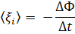
Стоит обратить внимание, что закон электромагнитной индукции формулируется именно для ЭДС, а не для силы индукционного тока, т.к. сила тока зависит и от свойств проводника, а ЭДС определяется только изменением магнитного потока.
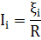

Глава 2

Практическая часть

2.1. Исследование зависимости ЭДС индукции от скорости изменения магнитного потока.
Для данного исследования мы использовали следующее оборудование:
- Осциллографический датчик напряжения двухканальный
- Катушка-моток – 2 шт
- Трубка пластмассовая с ползунком и сантиметровой шкалой
- Держатель трубки
- Два кольцевых магнита
- Штатив
- Компьютер
- Зажим- 2шт
Для получения скоростей движения магнита можно воспользоваться кинетическими соотношениями. Если магнит движется равноускорено из состояния покоя, то его скорость на любом расстоянии от места пуска равна $v=\sqrt{a*L}$ , а отношение скоростей на расстояниях L1 и L2 от места пуска равно $\frac{v_{1}}{v_{2}}=\sqrt{\frac{L_{1}}{L_{2}}}$
При движении магнита через катушку происходит изменение магнитного потока, пронизывающего катушку. Сначала магнитный поток нарастает (магнит при этом приближается к катушке), затем в какой-то момент времени достигает максимальной величины (магнит находится внутри катушки) и после этого спадает (магнит удаляется от катушки). График зависимости скорости изменения магнитного потока от времени при этом имеет вид, показанный на рисунке. Фактически это зависимость от времени тангенса угла наклона касательной к графику магнитного потока в соответствующие моменты времени. Поскольку ЭДС индукции равна скорости изменения магнитного потока с обратным знаком, то график ее зависимости от времени отличается от графика только знаком.
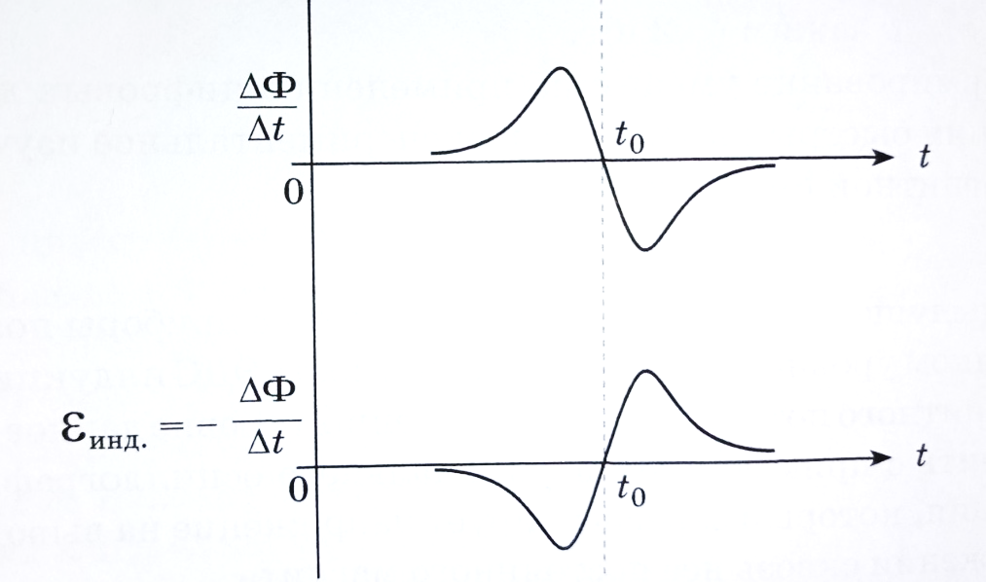
Далее мы собрали установку как показано на рисунке:
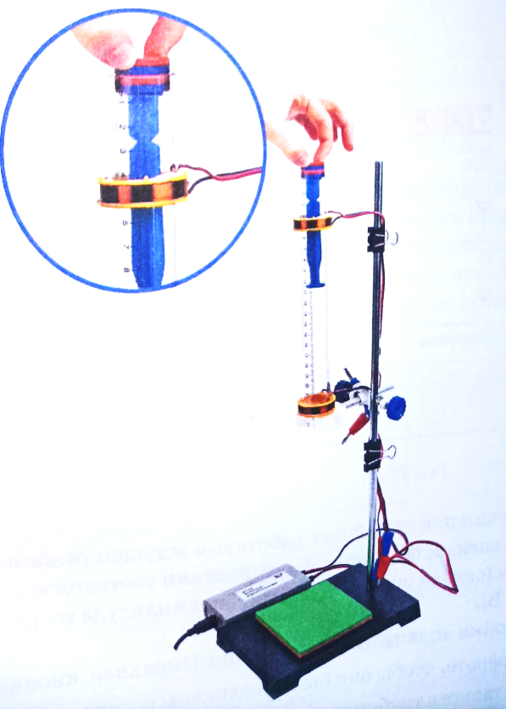
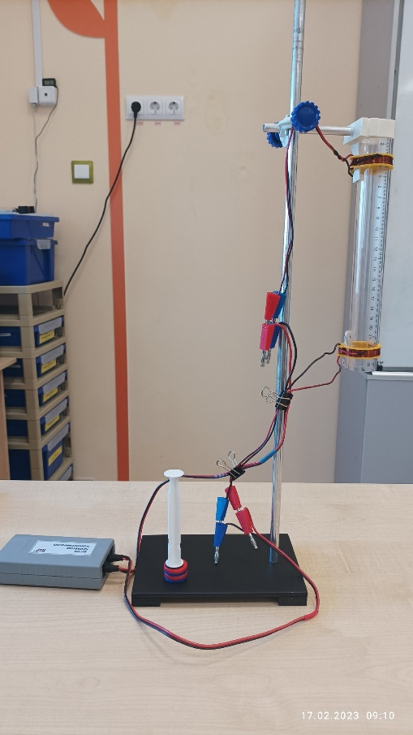

Одну катушку-моток мы надели на трубку так, чтобы она лежала на верхней поверхности трубки, закрепили ее на трубке с помощью картонных вставок, и положение верхней катушки в процессе проведения опытов мы не меняли.
Выводы катушек мотков подключаются к каналам осциллографического датчика напряжения, к первому каналу подключается верхняя катушка, а ко второму каналу-нижняя. Осциллографический датчик подключается к USB порту компьютера и запускается программа «Цифровая лаборатория».
Полученные нами данные представлены в таблице:
Опыт 1:
$l_{1}$=$2l_{2}$
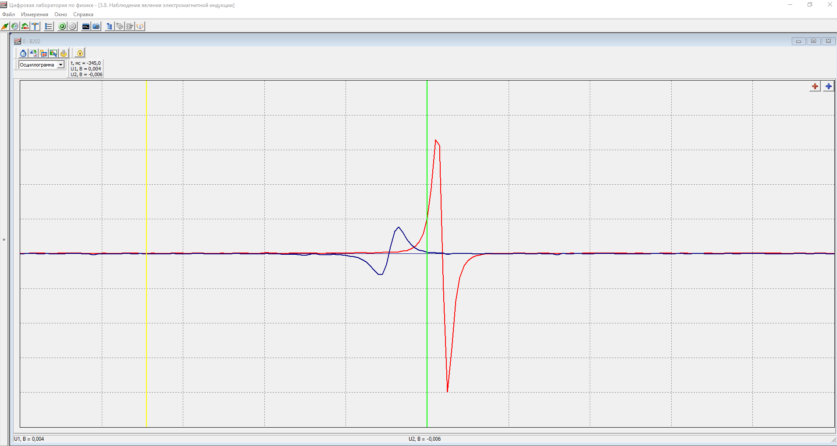
Верхняя катушка (1 канал) (В) |  |  | Нижняя катушка (2 канал) (В)
$$u_{1}^{+}$$ | $$u_{1}^{-}$$ | $$\frac{\left|u_{1}^{+}\right|+\left|u_{1}^{-}\right|}{2}$$ | $$u_{2}^{+}$$ | $$u_{2}^{-}$$ | $$\frac{\left|u_{2}^{+}\right|+\left|u_{2}^{-}\right|}{2}$$
0,170 | 0,168 | 0,169 | 0,829 | 0,835 | 0,832
0,179 | 0,172 | 0,175 | 0,761 | 0,771 | 0,766
Среднее значение |  | 0,172 | Среднее значение |  | 0,799

Опыт 2:
$l_{1}$=$3l_{2}$
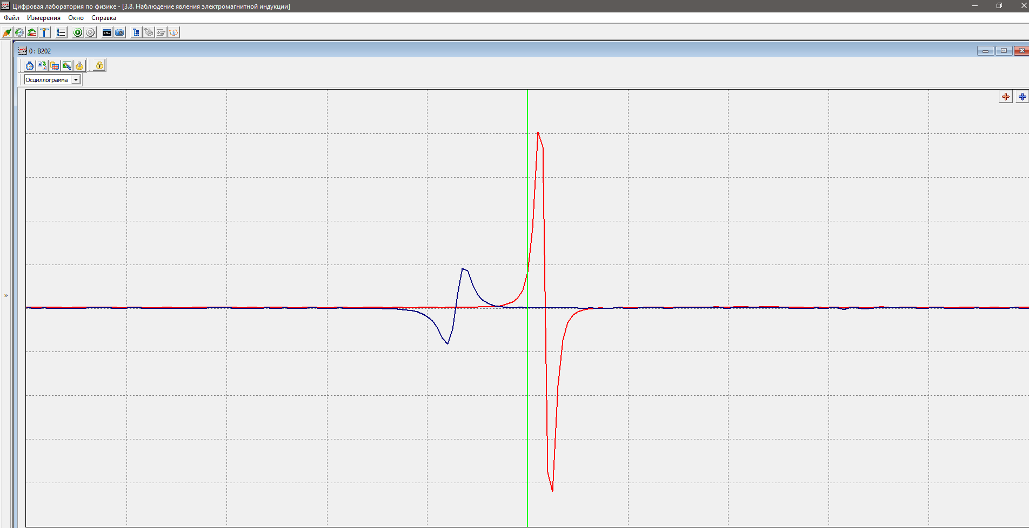
Верхняя катушка (1 канал) (В) |  |  | Нижняя катушка (2 канал) (В)
$$u_{1}^{+}$$ | $$u_{1}^{-}$$ | $$\frac{\left|u_{1}^{+}\right|+\left|u_{1}^{-}\right|}{2}$$ | $$u_{2}^{+}$$ | $$u_{2}^{-}$$ | $$\frac{\left|u_{2}^{+}\right|+\left|u_{2}^{-}\right|}{2}$$
0,170 | 0,168 | 0,169 | 0,963 | 0,979 | 0,971
0,179 | 0,172 | 0,175 | 0,970 | 0,980 | 0,975
Среднее значение |  | 0,172 | Среднее значение |  | 0,973

Опыт 3: $l_{1}$=$4l_{2}$
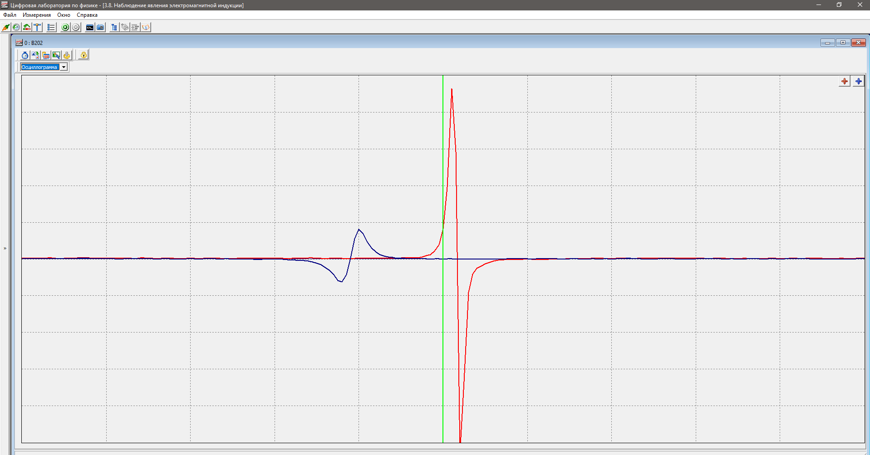
Верхняя катушка (1 канал) (В) |  |  | Нижняя катушка (2 канал) (В)
$$u_{1}^{+}$$ | $$u_{1}^{-}$$ | $$\frac{\left|u_{1}^{+}\right|+\left|u_{1}^{-}\right|}{2}$$ | $$u_{2}^{+}$$ | $$u_{2}^{-}$$ | $$\frac{\left|u_{2}^{+}\right|+\left|u_{2}^{-}\right|}{2}$$
0,170 | 0,168 | 0,169 | 1,529 | 1,535 | 1,532
0,179 | 0,171 | 0,175 | 1,507 | 1,521 | 1,514
Среднее значение |  | 0,172 | Среднее значение |  | 1,523

Вывод: При измерении амплитуд максимумов ЭДС индукции оказывается, что первый максимум имеет меньшую амплитуду, чем второй. Это связано с нарастанием скорости движения магнита при движении внутри катушки.

2.2 Исследование зависимости ЭДС индукции от параметров катушки
Опыт 1
С помощью изолированного одножильного медного проводника поперечным сечением 0,4 мм2 создаём катушку диаметром 30 мм, состоящую из 20 витков. Температура проведения эксперимента – комнатная (около 23 C).
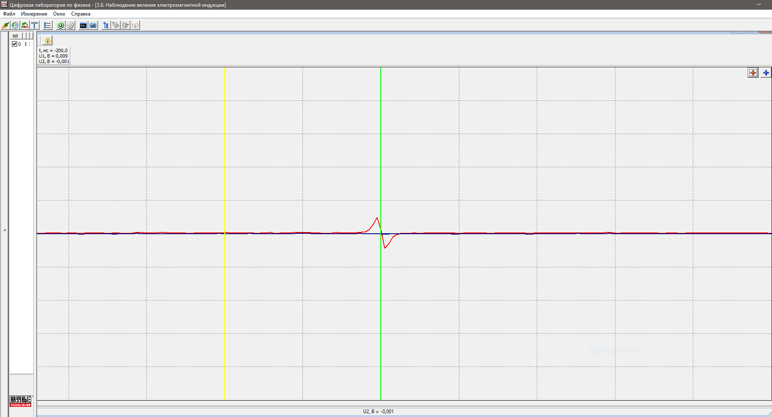

Опыт 2
С помощью изолированного одножильного медного проводника поперечным сечением 0,5 мм2 создаём катушку диаметром 30 мм, состоящую из 60 витков. Температура проведения эксперимента – комнатная (около 23 C).
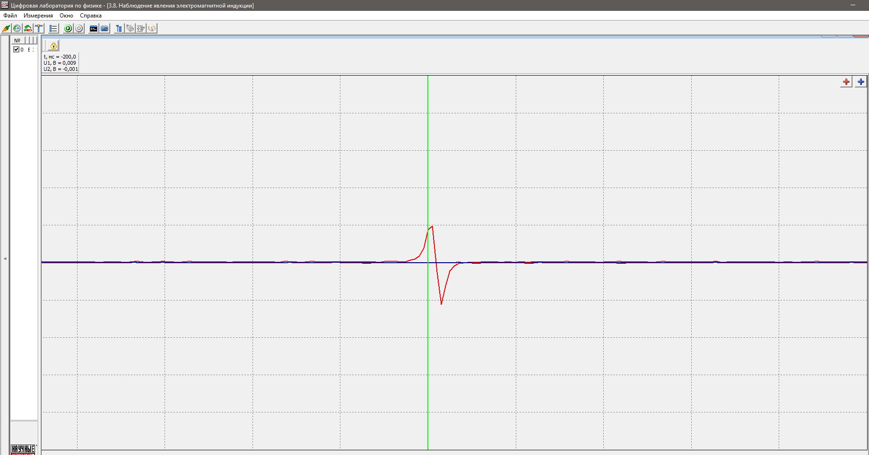
Опыт 3:
С помощью изолированного одножильного медного проводника поперечным сечением 0,5 мм2 создаём катушку диаметром 30 мм, состоящую из 100 витков. Температура проведения эксперимента – комнатная (около 23 C). 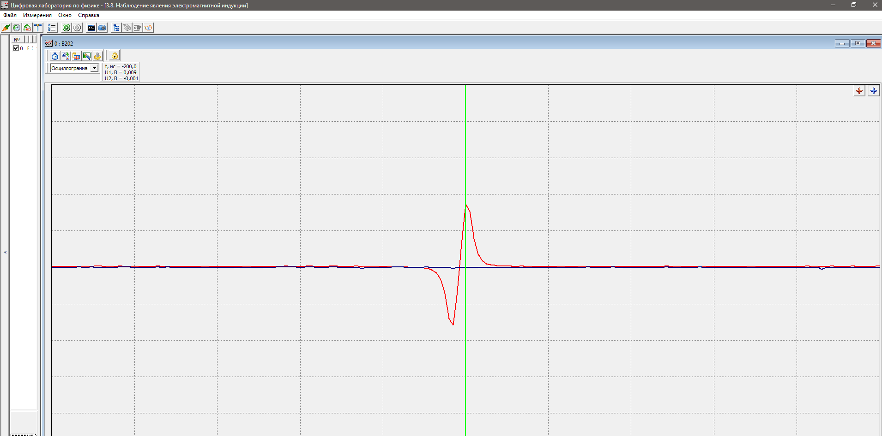
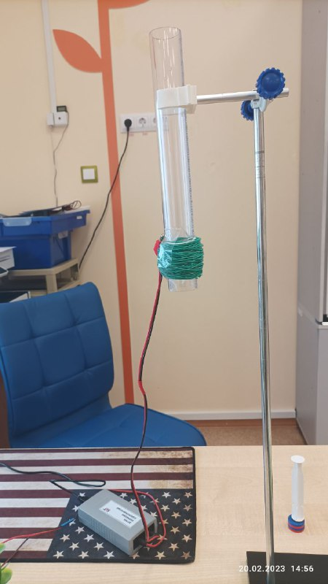
2.3 Программирование осциллографа на Arduino.
Здесь мы рассмотрим создание самодельного (DIY) осциллографа на основе платы Arduino и ЖК графического дисплея 128x64, способного работать в диапазоне от 10 Гц до 50 кГц. Это достаточно широкий диапазон, причем наш осциллограф не будет использовать внешний АЦП (аналогово-цифровой преобразователь), только плату Arduino.

Внешний вид осциллографа 10 Гц – 50 кГц на Arduino Nano
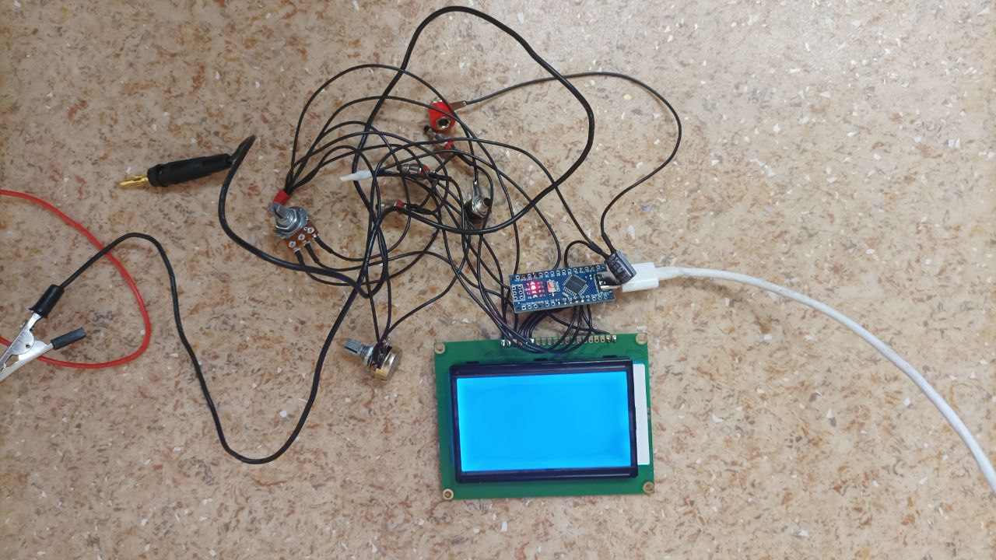
Процесс спайки схемы.
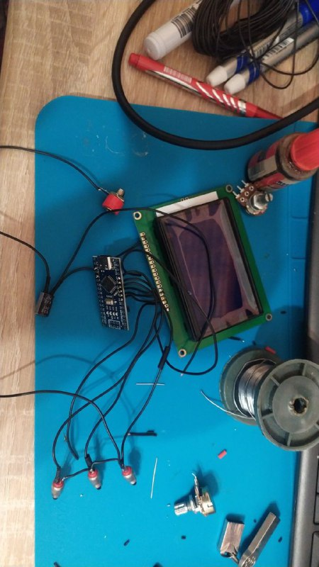
Результаты работы осциллографа будут отображаться на сравнительно большом ЖК дисплее (ST7920) с разрешением 128x64 пикселов. Область для вывода результатов измерений будет иметь размер 96x64, а размер информационной области будет составлять 32x64 пикселов.
Необходимые компоненты:
- Плата Arduino Nano R3
- Конденсатор 100 мкФ
- ST7920 LCD 128x64 (графический ЖК дисплей)
- Потенциометр (2 шт.)
- Кнопочный переключатель, мгновенный (Momentary) (3 шт.).
Стоимость комплектующих для сборки данного осциллографа сравнительно небольшая.
Работа схемы
Схема осциллографа 10 Гц – 50 кГц на основе платы Arduino Nano и ЖК дисплея ST7920 представлена на следующем рисунке.
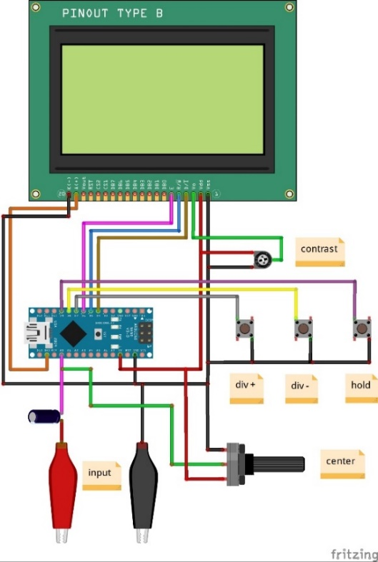
Данный осциллограф будет обладать следующими особенностями:
1. автоспуск (дисплей очень стабильный);
2. скорость сканирования: 0.02ms/div~10ms/div, 9 уровней отображения;
3. функция удержания (Hold function): "замораживает" изображение на экране дисплея.
Данный осциллограф не является профессиональным инструментом, однако он хорошо подойдет для образовательных целей, а также для тестирования несложных устройств.
Исходный код программы
#include <U8glib.h>
U8GLIB_ST7920_128X64_4X u8g(6,5,4,3);
int Input = A0;
int Key_add = 7;
int Key_sub = 8;
int Key_hold = 9;
int x,y;
int i,i1,i2,V_min,V_max,V_mid,t,t0,t1,sta,Key=1,hold=0;
long Freq;
float Vpp;
int Y[96];
int Buffer[192];
const uint8_t L[] PROGMEM = {
0x10, 0x0F, 0xFF, 0xFF, 0xF8, 0x00, 0x00, 0x00, 0x00, 0x00, 0x00, 0xC0, 0x00, 0x00, 0x00, 0x08,
0x10, 0x03, 0xFF, 0xFF, 0xF8, 0x00, 0x00, 0x00, 0x00, 0x00, 0x00, 0xC0, 0x00, 0x00, 0x00, 0x08,
0x10, 0x03, 0xFF, 0xFF, 0xE0, 0x00, 0x00, 0x00, 0x00, 0x00, 0x00, 0x00, 0x00, 0x00, 0x00, 0x08,
0x10, 0x00, 0xFF, 0xFF, 0xE0, 0x00, 0x00, 0x00, 0x00, 0x00, 0x00, 0x00, 0x00, 0x00, 0x00, 0x08,
0x10, 0x00, 0xFF, 0xFF, 0xE0, 0x00, 0x00, 0x00, 0x00, 0x00, 0x00, 0x00, 0x00, 0x00, 0x00, 0x08,
0x10, 0x00, 0x7F, 0xFF, 0x80, 0x00, 0x00, 0x00, 0x00, 0x00, 0x00, 0x00, 0x00, 0x00, 0x00, 0x08,
0x10, 0x00, 0x3F, 0xFF, 0x80, 0x00, 0x00, 0x00, 0x00, 0x00, 0x00, 0x00, 0x00, 0x00, 0x00, 0x08,
0x10, 0x00, 0x1F, 0xFF, 0x00, 0x00, 0x00, 0x00, 0x00, 0x00, 0x00, 0x00, 0x00, 0x00, 0x00, 0x08,
0x10, 0x00, 0x07, 0xCF, 0x00, 0x00, 0x00, 0x00, 0x00, 0x00, 0x00, 0x00, 0x00, 0x00, 0x00, 0x08,
0x10, 0x00, 0x07, 0xCF, 0x00, 0x00, 0x00, 0x00, 0x00, 0x00, 0x00, 0x00, 0x00, 0x00, 0x00, 0x08,
0x10, 0x00, 0x07, 0x83, 0x00, 0x00, 0x00, 0x00, 0x00, 0x00, 0x00, 0x00, 0x00, 0x00, 0x00, 0x08,

0x10, 0x00, 0x07, 0x83, 0x00, 0x00, 0x00, 0x00, 0x00, 0x00, 0x00, 0x00, 0x00, 0x00, 0x00, 0x08,
0x10, 0x00, 0x06, 0x03, 0x00, 0x00, 0x00, 0x00, 0x00, 0x00, 0x00, 0x00, 0x00, 0x00, 0x00, 0x08,
0x10, 0x00, 0x07, 0x83, 0x80, 0x00, 0x00, 0x00, 0x00, 0x00, 0x00, 0x00, 0x00, 0x00, 0x00, 0x08,
0x10, 0x00, 0x07, 0x83, 0xC0, 0x00, 0x00, 0x00, 0x00, 0x00, 0x00, 0x00, 0x00, 0x00, 0x00, 0x08,
0x10, 0x00, 0x00, 0x00, 0x00, 0x00, 0x00, 0x00, 0x00, 0x00, 0x00, 0x00, 0x00, 0x00, 0x00, 0x10,
0x08, 0x00, 0x00, 0x00, 0x00, 0x00, 0x00, 0x00, 0x00, 0x00, 0x00, 0x00, 0x00, 0x00, 0x00, 0x10,
0x04, 0x00, 0x00, 0x00, 0x00, 0x00, 0x00, 0x00, 0x00, 0x00, 0x00, 0x00, 0x00, 0x00, 0x00, 0x20,
0x02, 0x00, 0x00, 0x00, 0x00, 0x00, 0x00, 0x00, 0x00, 0x00, 0x00, 0x00, 0x00, 0x00, 0x00, 0x40,
0x01, 0x80, 0x00, 0x00, 0x00, 0x00, 0x00, 0x00, 0x00, 0x00, 0x00, 0x00, 0x00, 0x00, 0x01, 0x80,
0x00, 0x60, 0x00, 0x00, 0x00, 0x00, 0x00, 0x00, 0x00, 0x00, 0x00, 0x00, 0x00, 0x00, 0x0E, 0x00,
0x00, 0x1E, 0x00, 0x00, 0x00, 0x00, 0x00, 0x00, 0x00, 0x00, 0x00, 0x00, 0x00, 0x00, 0x70, 0x00,
0x00, 0x01, 0xFF, 0xFF, 0xFF, 0xFF, 0xFF, 0xFF, 0xFF, 0xFF, 0xFF, 0xFF, 0xFF, 0xFF, 0x80, 0x00,
0x00, 0x00, 0x00, 0x00, 0x00, 0x00, 0x00, 0x00, 0x00, 0x00, 0x00, 0x00, 0x00, 0x00, 0x00, 0x00,
0x00, 0x00, 0x00, 0x00, 0x00, 0x00, 0x00, 0x00, 0x00, 0x00, 0x00, 0x00, 0x00, 0x00, 0x00, 0x00,
0x00, 0x00, 0x00, 0x00, 0x00, 0x00, 0x00, 0x00, 0x00, 0x00, 0x00, 0x00, 0x00, 0x00, 0x00, 0x00,
0x00, 0x00, 0x00, 0x00, 0x00, 0x00, 0x00, 0x00, 0x00, 0x00, 0x00, 0x00, 0x00, 0x00, 0x00, 0x00

};

void setup( )
{
pinMode(Key_add,INPUT);
digitalWrite(Key_add,HIGH);
pinMode(Key_sub,INPUT);
digitalWrite(Key_sub,HIGH);
pinMode(Key_hold,INPUT);
digitalWrite(Key_hold,HIGH);
ADMUX=0x60;
ADCSRA=0xe2;
u8g.setFont(u8g_font_5x7);
u8g.firstPage();
do {
u8g.drawBitmapP( 0, 0, 16, 64, L);
} while( u8g.nextPage() );
delay(2000);
}

void loop( )
{
sample( );
Measure( );
Transform( );
Key_scan( );
if(hold==0)
u8g.firstPage( );
do
{
draw( );
}
while( u8g.nextPage( ));
}
}

void sample( )
{ for(i = 0;i < 192;i++)
{
Buffer[i] = ADCH;
switch(Key)
{
case 1:
break;
case 2:
delayMicroseconds(4);
break;
case 3:
delayMicroseconds(10);
break;
case 4:
delayMicroseconds(23);
break;
case 5:
delayMicroseconds(60);
break;
case 6:
delayMicroseconds(123);
break;
case 7:
delayMicroseconds(248);
break;
case 8:
delayMicroseconds(623);
break;
case 9:
delayMicroseconds(1247);
break;
default:break;
}
}
}

void Measure()
{
V_max=Buffer[0];
V_min=Buffer[0];
for(i=0;i<192;i++)
{
if(Buffer[i]>V_max)
V_max=Buffer[i];
if(Buffer[i]<V_min)
V_min=Buffer[i];
}
V_mid=(V_max+V_min)/2;
Vpp=(V_max-V_min)*5/255;
for(i=0;i<97;i++)
{
if(Buffer[i]<V_mid&&Buffer[i+1]>=V_mid)
{
i1=i;
break;
}
}
for(i=i1+1;i<98+i1;i++)
{
if(Buffer[i]<V_mid&&Buffer[i+1]>=V_mid)
{
i2=i;
break;
}
}
t=i2-i1;
if(t>0)
Freq=8000/t;
else
Freq=0;
}

void Transform( )
{
for(sta=0;sta<96;sta++)
{
if(Buffer[sta]<128&&Buffer[sta+2]>128)
break;
}
for(i = 0;i < 96;i++)
Y[i] = 63-(Buffer[i+sta]>>2);
}

void draw( )
{
for(x = 0;x < 95;x++)
u8g.drawLine(x,Y[x],x,Y[x+1]);

u8g.drawFrame(0,0,97,64);

u8g.drawLine(48,0,48,63);
u8g.drawLine(0,32,96,32);
for(x=0;x<96;x+=8)
u8g.drawLine(x,31,x,33);
for(y=0;y<64;y+=8)
u8g.drawLine(47,y,49,y);

for(x=8;x<96;x+=8)
{
for(y=8;y<64;y+=8)
u8g.drawPixel(x,y);
}

u8g.drawStr(98,7,"MS/div");
u8g.drawStr(98,23,"V/div");
u8g.drawStr(98,30,"0.324");
u8g.drawStr(98,40,"Vpp");
u8g.setPrintPos( 98, 47);
u8g.print(Vpp);
u8g.drawStr(118,47,"V");
u8g.drawStr(98,55,"F(HZ)");
switch(Key)
{
case 1:
u8g.drawStr(98,14,"0.02");
u8g.setPrintPos( 98, 62);
u8g.print(Freq*50);
break;
case 2:
u8g.drawStr(98,14,"0.05");
u8g.setPrintPos( 98, 62);
u8g.print(Freq*20);
break;
case 3:
u8g.drawStr(98,14," 0.1");
u8g.setPrintPos( 98, 62);
u8g.print(Freq*10);
break;
case 4:
u8g.drawStr(98,14," 0.2");
u8g.setPrintPos( 98, 62);
u8g.print(Freq*5);
break;
case 5:
u8g.drawStr(98,14," 0.5");
u8g.setPrintPos( 98, 62);
u8g.print(Freq*2);
break;
case 6:
u8g.drawStr(98,14," 1");
u8g.setPrintPos( 98, 62);
u8g.print(Freq);
break;
case 7:
u8g.drawStr(98,14," 2");
u8g.setPrintPos( 98, 62);
u8g.print(Freq/2);
break;
case 8:
u8g.drawStr(98,14," 5");
u8g.setPrintPos( 98, 62);
u8g.print(Freq/5);
break;
case 9:
u8g.drawStr(98,14," 10");
u8g.setPrintPos( 98, 62);
u8g.print(Freq/10);
break;
default:break;
}
}
void Key_scan()
{
if(digitalRead(Key_add)==LOW)
{
while(digitalRead(Key_add)==LOW);
Key++;
if(Key==10)
Key=9;
delay(10);
}
if(digitalRead(Key_sub)==LOW)
{
while(digitalRead(Key_sub)==LOW);
Key--;
if(Key==0)
Key=1;
delay(10);
}
if(digitalRead(Key_hold)==LOW)
{
while(digitalRead(Key_hold)==LOW);
hold=~hold;
delay(10);
}
}
{
Заключение
3.1 Основные выводы
Погрешность измерений была довольно значительной – помимо некоторых неточностей измерений прибора важным фактором была разная скорость падения магнитов – для минимизации этого фактора все магниты опускались в катушки под действием силы тяжести с равной высоты. Теоретически, напряжения, возникающие на выводах катушки при прямом и обратном прохождении магнита должны быть равны по модулю – в большинстве случаев это приблизительно так. Катушки, состоящие из большего числа витков, показали более высокое напряжение – здесь причина, предположительно, в том, что измерялось именно предельное значение, а за время прохождения через более длинную катушку магнит успевал набрать большую скорость.
На основе полученных экспериментальных данных и изученной литературы можно сделать ряд выводов:
• Чем выше скорость изменения магнитного поля внутри генератора электрического тока, тем выше напряжение на выводах обмотки генератора;
• Чем больше число витков катушки и густота намотки, тем больше ЭДС самоиндукции.
Сейчас осциллограф проходит проверку, и мы планируем повторить наши опыты на получившемся осциллографе, а также изготовить ему достойный корпус.
Впоследствии эксперименты можно будет повторить, используя более точные методы измерений, с опорой на более глубокое изучение проблемы.
Список литературы:
- https://ru.wikipedia.org/wiki/Электромагнитная_индукция
- https://portal.tpu.ru/SHARED/u/ULENIKOV/academic/Tab1/lek11.pdf
- Техническая библиотека lib.qrz.ru- URL: http://lib.qrz.ru/node/1101
- https://www.sites.google.com/site/zakonelektromagnitnojindukcii/home/prakticeskoe-primenenie-avlenia-elektromagnitnoj-indukcii
- https://portal.tpu.ru/SHARED/u/ULENIKOV/academic/Tab1/lek11.pdf
- Доломатов М.Ю., Бахтизин Р.З., Шарипов Т.И. Физические основы наноэлектроники: учебное пособие / М.Ю. Доломатов, Р.З Бахтизин, Т.И. Шарипов. – Москва: Юрайт, 2022 – 100 с. – Текст: непосредственный.
- https://videouroki.net/video/6-iavlieniie-eliektromaghnitnoi-induktsii-maghnitnyi-potok-zakon-eliektromaghnitnoi-induktsii.html

